**LAPORAN TUGAS MANDIRI**

**“SISTEM INFORMASI PEMESANAN MAKANAN BERBASIS WEB”**

**Dosen Pengampu : Achmad Jauhari, S.T.M.Kom**



**Disusun Oleh :**

**MUHAMMAD MUQTAFIN NUHA**

**210411100218**

**PRODI TEKNIK INFORMATIKA JURUSAN TEKNIK INFORMATIKA FAKULTAS TEKNIK**

**UNIVERSITAS TRUNOJOYO MADURA**

**2023**

**PENDAHULUAN**

Saat ini, kita berada di era 4.0 di mana system informasi berbasis web telah menjadi salah satu alat yang sangat berharga dalam meningkatkan strategi penjualan. Seafood Pak Kusworo, sebuah perusahaan kuliner yang telah berdiri sejak tahun 2009, dikenal karena cita rasa khas yang mereka tawarkan di warung seafood mereka. Dengan perubahan besar dalam pemanfaatan media digital untuk pemasaran, perusahaan ini memutuskan untuk memanfaatkan potensi internet yang berkembang pesat dengan menciptakan sebuah website sebagai system informasi untuk penjualan dan juga sebagai platform e-commerce, yaitu tempat di mana produk, jasa, dan informasi dapat dibeli dan dijual melalui jaringan computer.

Hingga saat ini, Seafood Pak Kusworo telah menggunakan media sosial, seperti WhatsApp sebagai cara untuk pelanggan memesan menu mereka. Namun, dengan adanya system pemesanan berbasis web, mereka berharap dapat memberikan informasi yang lebih tepat dan efisien kepada pelanggan tanpa menghabiskan banyak waktu. Hal ini dihaarapkan dapat meningkatkan daya Tarik bagi pelanggan yang mencari makanan lezat. System pemesanan menu berbasis website ini juga memungkinkan untuk mengantarkan pesanan menu langsung ke alamat pelanggan, meskipun dengan Batasan jarak tertentu, yaitu 1 hinggan 20 km dari lokasi Seafood Pak Kusworo. Untuk alasan ini, Seafood Pak Kusworo hanya menerima pemesanan melalui website untuk daerah dalam rentang jarak tersebut, dengan pertimbangan bahwa di luar jarak tersebut, makanan mungkin tidak dapat dijamin masih dalam keadaan panas Ketika tiba di tangan pelanggan.

1. Use Case Diagram Sistem

1. Activity Diagram Login untuk Admin

1. Activity Diagram Data Menu

1. Activity Diagram Transaksi Admin

1. Activity Diagram Registrasi Pelanggan

1. Activity Diagram Pelanggan Melakukan Pemesanan

1. Activity Diagram Pelanggan Melakukan Konfirmasi Pembayaran

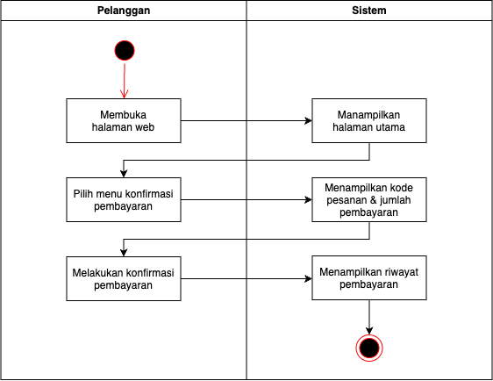

1. Activity Diagram Invoice Admin

1. Sequence Diagram Login Admin

1. Sequence Diagram Menu Admin

1. Sequence Diagram Data Transaksi Admin

1. Sequence Diagram Registrasi Pelanggan

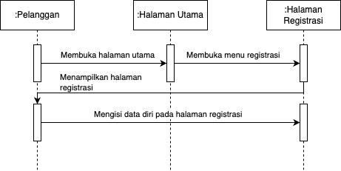

1. Sequence Diagram Pelanggan Melakukan Pemesanan dan Konfirmasi Pembayaran

1. Sequence Diagram Invoice Admin

1. Sequence Diagram Transaksi Pelanggan

